海大体育馆管理系统
需求规格说明书
编号：ZPARK-HDGM-SRS
版本:2.0

作者： |  | 日期：
Email： |  | 组号：
审批： |  | 日期：

变更记录
日期 | 版本 | 变更说明 | 作者

目录
1. 简介 5
1.1开发背景 5
1.2目的 5
1.3 业务范围 5
1.4参考文档 5
2. 约束及假定 6
2.1 软件运行环境以及技术约束 6
2.1.1 软件约束 6
2.1.2 硬件约束 6
2.2 交付及部署约束 6
3. 主要业务流程 7
3.1体育馆管理流程 7
4. 系统角色和任务模型 8
4.2 系统总体任务模块 10
4.3缩写表 11
5. 功能性需求描述 12
5.1用户管理模块 12
5.2 场地管理模块 14
5.3 赛事管理模块 16
5.4 运维管理模块 18
5.5 器材管理模块 20
6. 非功能性需求 22
6.1 性能 22
6.2 可扩展性 22
6.3 可用性 22
6.4 安全性 22
6.5 易用性 25
6.6 可维护性 25
7. 需求优先级 26
附录 29
1数据字典 29
2 规则表 30

1. 简介

1.1开发背景
系统名称：海大体育馆管理系统［以下简称HDGM系统］；
本项目的任务提出者是ZPARK公司；ZPARK公司为高科技园区管理单位。
开发者为：3902团队。
系统用户是ZPARK公司的负责此系统管理的系统管理员，使用此系统的企业工作人员；
本项目是ZPARK企业信息化服务平台的一部分。

1.2目的
本文档定义了HDGM系统的详细需求，明确了HDGM系统的功能内容、功能边界、开发途径。

业务范围
海大体育馆管理系统用来管理体育馆的各项事宜，包括用户管理、场地管理、赛事管理、器材管理、报表。
海大体育馆管理系统是一个web应用形式(B/S)，可以通过互联网进行访问。

1.4参考文档

2. 约束及假定

2.1 软件运行环境以及技术约束

2.1.1 软件约束
HDGM系统开发及运行的软件环境为：
- Java开发包JDK：jdk1.6.0_10-windows版
- 应用服务器Tomcat：apache-tomcat-6.0.18
- 数据库MySQL：mysql-5.0-windows版
- 开发框架Struts：Struts2.0.14
- ORM工具Hibernate：Hibernate3.2

2.1.2 硬件约束
Web服务器及数据库服务器均采用****电脑内存XXXXGB、硬盘****GB。

2.2 交付及部署约束
HDGM系统要在两个月内开发完成，交付时要以独立的war文件作为应用程序发布形式。

3. 主要业务流程

3.1体育馆管理流程
管理员用户负责管理各个模块，超级用户负责管理用户与管理员用户。

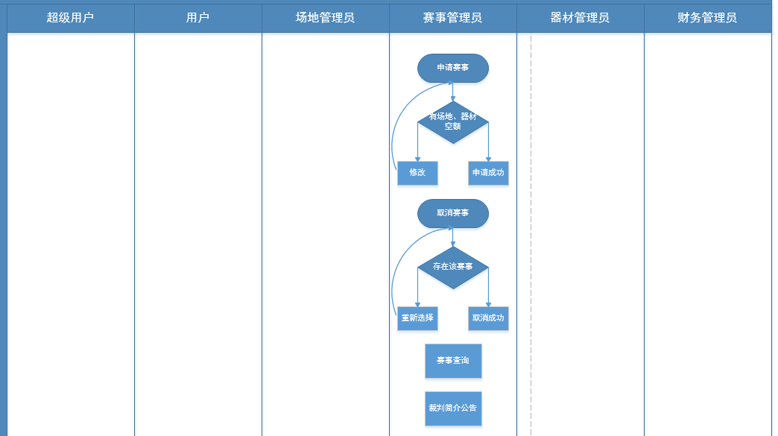
图1

4. 系统角色和任务模型
4.1 系统角色
HDGM用来对海大体育馆的各项事宜进行管理，主要功能包括员工管理、器材管理、赛事管理、场地管理与财务报表。
HDGM包括四种角色（Actor）：
1.普通用户（User）
普通用户指的是HDGM系统中不具有管理职能的用户，仅能够查看本人用户的相关信息以及租用一些体育馆资源。其职能操作如图2所示。
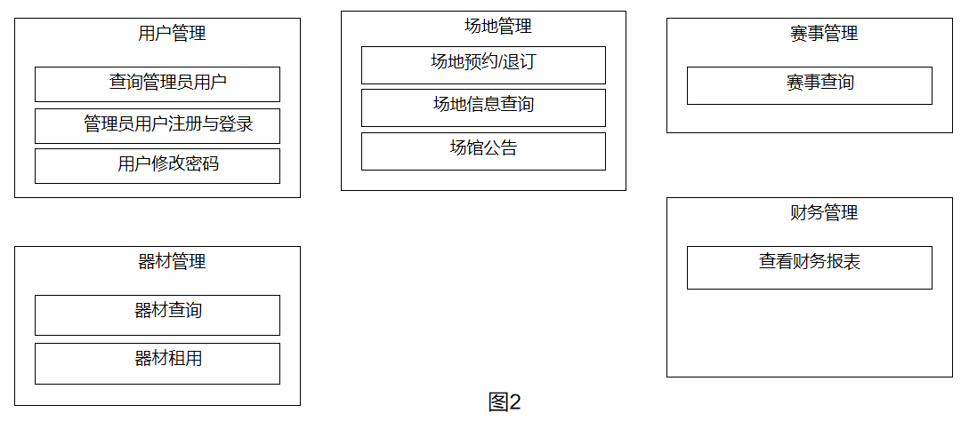

2．体育馆管理专员 （GM）
体育馆管理专员负责管理体育馆各项事宜，除具有普通用户的职能外，负责管理场地、器材、赛事和财务报表等等。其职能操作如图3所示。

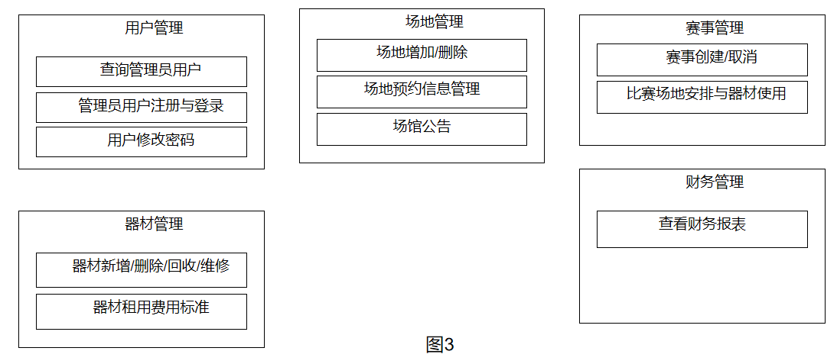
3．超级用户（SuperUser）
超级用户除具有普通用户的职能外，负责管理学生和管理员的信息。其操作如图4所示。
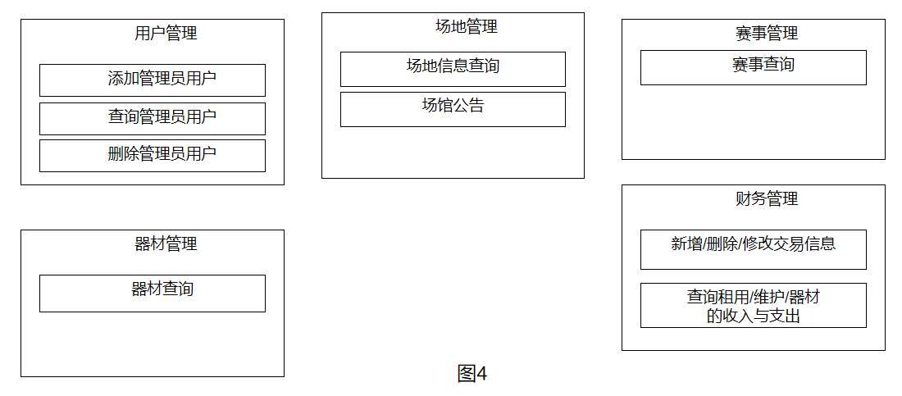

角色之间的关系如图6所示：
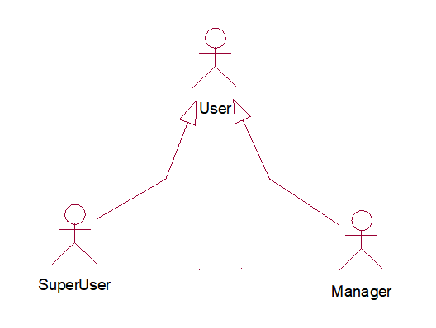
图6

4.2 系统总体任务模块
综合以上系统各个角色所能行使的操作，归纳出系统的总体模块结构，如图7所示。
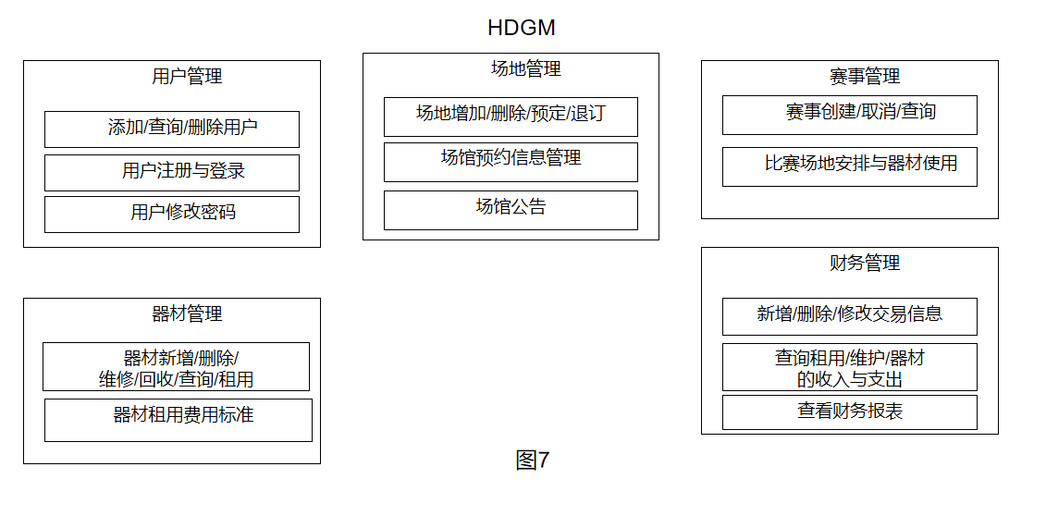

4.3缩写表
表1
缩写、术语 | 解 释
HDGM | 企业海大体育馆管理系统的简称
User | HDGM系统的普通用户角色
GM | HDGM系统的管理专员角色
SuperUser | HDGM系统的超级用户角色
YHGL | HDGM系统的用户管理模块
SSGL | HDGM系统的赛事管理模块
CDGL | HDGM系统的场地管理模块
QCGL | HDGM系统的器材管理模块
CWBB | HDGM系统的财务报表模块

功能性需求描述

5.1用户管理模块

5.1.1 学生用户登录
需求编号：FR-YHGL-1
需求描述：登录模块中选择学生登录，用户输入用户名和密码，即可以学生身份登录。
FR-YHGL-1-1 用户输入用户名和密码，登录系统后成为系统的一个角色。
FR-YHGL-1-2 登录数据的校验规则见表3：f-1、f-2、f-3、f-4、f-5、f-6、f-7。
FR-YHGL-1-3 连续登录5次后在当天就不能再登录了。

5.1.2 管理员用户登录
需求编号：FR-YHGL-2
需求描述：登录模块中选择管理员登录，用户输入用户名和密码，即可以管理员身份登录。
FR-YHGL-2-1 用户输入用户名和密码，登录系统后成为系统的一个角色。
FR-YHGL-2-2 登录数据的校验规则见表3：f-1、f-2、f-3、f-4、f-5、f-6、f-7。
FR-YHGL-2-3 连续登录5次后在当天就不能再登录了。

5.1.3 用户注册
需求编号：FR-YHGL-3
需求描述：登录模块中选择注册，即可进入注册界面。
FR-YHGL-3-1 注册时输入邮箱，手机号，学号，姓名，密码信息即可进行注册。
FR-YHGL-3-2 登录数据的校验规则见表3：f-1、f-2、f-3、f-4、f-5、f-6、f-7。

5.1.4 更改密码
需求编号：FR-YHGL-4
需求描述：用户选择忘记密码后，可以更改本人的密码。
FR- YHGL -4-1 更改密码时，需要对身份进行验证，身份验证方式3选一即可：邮箱、手机号码、旧密码。且密码符合规则：f-4、f-5、f-6。
FR- YHGL -4-2 校验正确后方可执行密码更改。

5.1.5 添加管理员用户
需求编号：FR-YHGL-5
需求描述：超级用户登录系统后，可以添加管理员用户。
FR- YHGL -5-1 添加用户时，可以输入管理员的名称；从弹出列表中选择管理员的所在“职位”；输入“职责”描述信息。
管理员职位和职责的格式要求见数据字典（表2），添加管理员时要对职位、职责描述信息按数据字典的格式要求进行验证。如果不符合，提示重新输入。
FR- YHGL -5-2 新建管理员的信息都是必写的，如果某一项没有填写，要给出提示信息。
FR- YHGL -5-3 新建管理员时，如果相同职位已经存在，保留原来的不覆盖，并给出提示信息

5.1.6 删除管理员用户
需求编号：FR-YHGL-6
需求描述：超级用户登录系统后，可以删除管理员用户。
FR- YHGL -6-1 管理员首先查询到要删除的管理员，然后进行删除，支持批量删除。

5.1.7 查询管理员用户
需求编号：FR-YHGL-7
需求描述：超级用户登录系统后，可以查询管理员用户。
FR- YHGL-7-1 查询条件信息的格式要符合数据字典的要求，如果不符合格式，显示提示 信息。
FR- YHGL-7-2 职位信息，不能输入，只能在系统定义好的部门列表中选择。
FR- YHGL-7-3 查询条件是“与”关系，输入的条件要都匹配，才视为匹配信息。
FR- YHGL-7-4 查询条件的每一项不是必须输入的，如果不输入任何条件，则查询全部。
FR- YHGL-7-5 查询到的结果要包括姓名、职位、职责描述信息。

5.2 场地管理模块

5.2.1 添加场地
需求编号：FR- CDGL -1
需求描述：管理员登录系统后，可以点击添加场地。
FR- CDGL -1-1 新建场地时，可以输入新场地的“ 名称”；从弹出列表中选择 所在“楼层”；输入“场地”性质，选择场地收费和免费的时间。
FR- CDGL -1-2 新建场地的信息都是必写的，如果某一项没有填写，要给出提示信息。
FR- CDGL-1-3 新建场地时，如果相同场地和时间已经存在，保留原来的不覆盖，并给出提示信息。

5.2.2 删除场地
需求编号：FR- CDGL -2
需求描述：管理员登录系统后，可以点击删除场地。
FR- CDGL -2-1 管理员首先查询到要删除的场地，然后进行岗位删除 。

5.2.3 场地预约
需求编号：FR- CDGL -3
需求描述：学生登录系统后，可以预约并点击预约场地按钮 。
FR- CDGL -3-1 学生选择要预约的场地、使用时间和输入一卡通账号 点击预约，弹窗弹出预约成功，如果预约冲突则弹出提示。

5.2.4 场地预约退订
需求编号：FR- CDGL -4
需求描述： 学生登录系统后，可以通过 ：场地、预约信息、一卡通账号进行查询已预约场地的信息，点击退订即可。
FR- CDGL -4-1 查询条件信息的格式要符合数据字典的要求，如果不符合格式，显示提示信息。

5.2.5 场地预约修改
需求编号：需求编号：FR- CDGL -5
需求描述：学生登录系统后，可以通过 ：场地、预约信息、一卡通账号进行查询已预约场地的信息，点击修改，进行选择即可。
FR- CDGL -4-1 查询条件信息的格式要符合数据字典的要求，如果不符合格式，显示提示信息。

5.2.6 场地预约失约处理
需求编号：需求编号：FR- CDGL -6
需求描述：管理员登陆系统 ，如果学生没有对场地进行退订或修改，则继续在预约到达时间进行收费，记录预约的一卡通账号，下次在页面内进行提醒缴费。
FR- CDGL -6-1 可以查看系统中的预约时间去进行计费。

5.2.7 校队预留（使用）场地
需求编号：需求编号：FR- CDGL -7
需求描述：管理员登陆系统后，可以点击场地管理，然后点击更改场地性质，修改为学校的预留使用场地。
FR- CDGL -7-1 必须提前去进行修改场地的性质，避免预约出错

5.2.8 上课使用场地
需求编号：需求编号：FR- CDGL -8
需求描述：管理员登陆系统后，可以点击场地管理，然后点击更改场地性质，修改为上课使用场地。
FR- CDGL -8-1 必须提前去进行修改场地的性质，避免预约出错

5.2.9 场地使用
需求编号：需求编号：FR- CDGL -9
需求描述：管理员登陆系统后，可以点击场地管理，然后点击更改场地性质
FR- CDGL -9-1 必须提前去进行修改场地的性质，避免预约出错

5.2.10 场地一周信息查询
需求编号：需求编号：FR- CDGL -10
需求描述：管理员登陆系统后，可以点击场地管理，然后点击场地一周信息查询，即可查看场地一周信息。

5.2.11 场地收费标准
需求编号：需求编号：FR- CDGL -11
需求描述：管理员登陆系统后，可以点击收费标准 去进行修改
FR- CDGL -11-1 页面开始有收费标准，点击公告页面的确认进入收费标准页面

5.2.12 场地公告
需求编号：需求编号：FR- CDGL -12
需求描述：管理员登陆系统后，可以点击公告栏 去进行修改
FR- CDGL -12-1 页面开始有公告栏，点击按钮进入收费标准

5.3 赛事管理模块

5.3.1 赛事创建（预告）

需求编号：FR- SSGL -1
需求描述：赛事管理员在申请场地器材成功后创建赛事，超级用户可修改场地和场地使用时间、所需器材直接创建比赛
FR- SSGL -1-1 新建赛事时，赛事管理员需要填入举办时间、比赛项目、比赛名称、主办方、场地、场地使用时间、所需器材，并提交申请。
FR- SSGL -1-2 场地管理员和器材管理员收到比赛创建申请后，分别对场地和场地使用时间、所需器材进行审核，若有空闲名额则创建成功；反之要求重新填写上述三项。

5.3.2 赛事取消

需求编号：FR- SSGL -2
需求描述：赛事管理员和超级用户可取消赛事
FR- SSGL -1-1 如要取消赛事，赛事管理员要填入需要取消的赛事名称以及取消原因。提交后所申请的场地、场地时间名额恢复空闲。

5.3.3 赛事查询

需求编号：FR- SSGL -3
需求描述：所有类型用户可查询赛事
FR- SSGL -1-1 所有用户可查询具体举办比赛时间、比赛项目、比赛名称、主办方、场地。

5.3.4 裁判简介公告

需求编号：FR- SSGL -4
需求描述：展示裁判简介公告内容，
FR- SSGL -4-1 所有类型用户可查看裁判简介公告内容。
FR- SSGL -4-2 赛事管理员和超级用户有权更改裁判简介公告内容。

5.3.5 赛事器材使用

需求编号：FR- SSGL -5
需求描述：记录赛事器材使用情况
FR- SSGL -5-1 赛事管理员、器材管理员和超级用户有权对赛事器材使用记录增删改查。

5.4 运维管理模块

5.4.1 查询租借收入汇总
需求编号：FR- YWGL -1
需求描述：超级用户登录系统后，可以查询场地和器材的租借收入报表。
FR- YWGL -1-1 查询汇总报表时，可以选择分别查看总收入、场地租借收入或器材租借收入，不选择默认显示总收入
FR- YWGL -1-2 查询汇总报表时，可以选择按日、按月、按年度查看对应报表
FR- YWGL -1-3 点击某行数据可显示交易详情

5.4.2 查询维护费用支出汇总
需求编号：FR- YWGL -2
需求描述：超级用户登录系统后，可以查询场地和器材维护费用支出报表。
FR- YWGL -2-1 查询汇总报表时，可以选择分别查看总支出、场地维护支出或器材维护支出，不选择默认显示总支出
FR- YWGL -2-2 查询汇总报表时，可以选择按日、按月、按年度查看对应报表
FR- YWGL -2-3 点击某行数据可显示交易详情

5.4.3 查询器材购置费用支出汇总
需求编号：FR- YWGL -3
需求描述：超级用户登录系统后，查询器材购置费用支出报表。
FR- YWGL -3-1 查询汇总报表时，可以选择按日、按月、按年度查看对应报表
FR- YWGL -3-2 点击某行数据可显示交易详情

5.4.4 新增交易信息
需求编号：FR- YWGL -4
需求描述： 超级用户登录系统后，可以新增交易信息
FR- YWGL -4-1 超级用户点击新增交易信息时，可以选择交易类型和交易方，分别为“收入”和“支出”、“场地”和“器材”，其他为输入项。
FR- YWGL -4-2 新增交易的信息都是必写的，如果某一项没有填写，要给出提示信息。
FR- YWGL -4-3 新建交易信息时，如果相同信息已经存在，保留原来的不覆盖，并给出提示信息。

5.4.5 删除交易信息
需求编号：需求编号：FR- YWGL -5
需求描述：超级用户登录系统后，可以删除某条交易信息。
FR- YWGL -5-1 超级用户首先查询到要删除的交易信息，然后进行删除 。

5.4.6 修改交易信息
需求编号：需求编号：FR- YWGL -6
需求描述：超级用户登陆系统后，可以修改某条交易信息。
FR- YWGL -6-1 超级用户首先查询到要修改的交易信息，然后点击修改，弹出与新增交易信息界面一样的表单。
FR- YWGL -6-2 修改信息时，如果相同场地和时间已经存在，保留原来的不覆盖，并给出提示信息。

5.5 器材管理模块

5.5.1 器材购置新增
需求编号：FR- QCGL -1
需求描述：管理员登陆系统后，可以进入器材管理模块新增购置器材。

5.5.2 器材维护报修
需求编号：FR- QCGL -2
需求描述：管理员登录系统后，可以进入器材管理模块进行器材维护保修。

5.5.3 器材报废删除
需求编号：FR- QCGL -3
需求描述：管理员登录系统后，可以进入器材管理模块进行器材报废删除。

5.5.4 器材查询
需求编号：FR- QCGL -4
需求描述：管理员登录系统后，可以进入器材管理模块进行器材查询

5.5.5 器材租用
需求编号：需求编号：FR- QCGL -5
需求描述：普通用户登录系统后，可以进入器材管理模块进行器材租用。

5.5.6 器材回收
需求编号：需求编号：FR- QCGL -6
需求描述：管理员登陆系统后，可以进入器材管理模块进行器材回收。

5.5.7 器材租用标准收费查询
需求编号：需求编号：FR- QCGL -7
需求描述：管理员用户登陆系统后，可以进入器材管理模块修改器材租用标准收费，普通用户登陆系统后，可以查询器材租用收费标准。

6. 非功能性需求

6.1 性能
1．HDGM系统要支持25个并发用户。
2．HDGM系统处理查询操作响应时间不超过1秒。

6.2 可扩展性
当前使用HDGM系统的主要是管理海大体育馆的各项事宜，因为只需要管理海大学生和海大体育老师的原因故无需扩展，即没有可扩展性。

6.3 可用性
系统要保证24*7*365可用。但是可以允许每月系统停机一小时，进行系统维护。系统维护的时间要安排在学校非工作时间进行。

6.4 安全性
1．安全防护
- 对数据库存储敏感信息：
针对本系统我们对用户密码进行加密（用MD5加密，是一种32位字符的加密方法），以保证各级用户对系统访问的安全性。生成的口令不可逆转输入的口令不应显示在显示终端上。
- 数据信息的保存：
利用RDBMS的服务器稳定运行—实现各种信息的储存、控制及调节备份、恢复等日常的维护管理工作。在软件园后期的项目中建立异地备份服务器后备份数据进行异地保存。

2．操作跟踪，系统日志
针对系统运行出现的异常，跟踪调查出现异常的情况，了解操作意图，有针对性的解决问题。
- 所有的系统运行异常信息要写入日志，便于查找出现的问题。
- 所有对数据库的访问都写系统日志，提供用户在系统中增加、修改系统数据信息时记录，便于查看系统的运行情况，跟踪用户的操作，了解信息的变更，在需要时对事情进行调查。

3．访问控制
页面不可直接访问，防止黑客对页面篡改。页面访问通过连接动作驱动，访问时作权限检查。有效防止用户通过地址栏输入地址对信息非法访问。系统在页面执行过一次后再次访问通过缓冲工作区执行，对页面屏蔽。

6.5 易用性
HDGM系统要简单、易用，具有清晰的导航功能，使操作者快速找到自己想要执行的操作页面。
HDGM系统要保证一个非计算机专业的用户，通过自己阅读用户手册，可以使用此系统。

6.6 可维护性

7. 需求优先级
用A、B、C表达需求优先级，A为高，C为低，HDGM的需求优先级如下：
模块 | 需求编号 | 功能需求 | 优先级
运维管理模块 | FR-YWGL -1 | 查询租借收入汇总 | A
运维管理模块 | FR-YWGL -2 | 查询维护费用支出汇总 | A
运维管理模块 | FR-YWGL -3 | 查询器材购置费用支出汇总 | A
运维管理模块 | FR-YWGL -4 | 新增交易信息 | A
运维管理模块 | FR-YWGL -5 | 删除交易信息 | B
运维管理模块 | FR-YWGL -6 | 修改交易信息 | C
用户管理模块 | FR- YHGL -1 | 学生用户登录 | A
用户管理模块 | FR- YHGL -2 | 管理员用户登录 | A
用户管理模块 | FR- YHGL -3 | 用户注册 | A
用户管理模块 | FR- YHGL -4 | 更改密码 | B
用户管理模块 | FR- YHGL -5 | 添加管理员用户 | A
用户管理模块 | FR- YHGL -6 | 删除管理员用户 | B
用户管理模块 | FR- YHGL -7 | 查询管理员用户 | C
场地管理模块 | FR-CDGL -1 | 添加场地 | A
场地管理模块 | FR- CDGL -2 | 删除场地 | C
场地管理模块 | FR- CDGL -3 | 场地预约 | B

模块 | 需求编号 | 功能需求 | 优先级
场地管理模块 | FR- CDGL -4 | 场地预约退订 | B
场地管理模块 | FR- CDGL -5 | 场地预约修改 | B
场地管理模块 | FR- CDGL -6 | 场地预约失约处理 | A
场地管理模块 | FR- CDGL -7 | 校队预留使用场地 | A
场地管理模块 | FR- CDGL -8 | 上课使用场地 | A
场地管理模块 | FR- CDGL -9 | 场地使用 | B
场地管理模块 | FR- CDGL -10 | 场地一周信息查询 | C
场地管理模块 | FR- CDGL -11 | 场地收费标准 | C
场地管理模块 | FR- CDGL -12 | 场地公告 | C
器材管理模块 | FR- QCGL -1 | 器材购置新增 | A
器材管理模块 | FR- QCGL -2 | 器材维护保修 | B
器材管理模块 | FR- QCGL -3 | 器材报废删除 | B
器材管理模块 | FR- QCGL -4 | 器材查询 | A
器材管理模块 | FR- QCGL -5 | 器材租用 | B
器材管理模块 | FR- QCGL -6 | 器材回收 | C
器材管理模块 | FR- QCGL -7 | 器材租用收费标准查询 | A
赛事管理模块 | FR-SSGL-1 | 赛事创建 | B
赛事管理模块 | FR-SSGL-2 | 赛事取消 | C

模块 | 需求编号 | 功能需求 | 优先级
赛事管理模块 | FR-SSGL-3 | 赛事查询 | C
赛事管理模块 | FR-SSGL-4 | 裁判简介公告 | C
赛事管理模块 | FR-SSGL-5 | 赛事器材使用 | A

附录

1数据字典
表2
需求编号 | 数据项 | 数据项含义 | 数据类型 | 取值范围 | 备注
FR-YHGL-5-1 | 姓名 | 唯一标识每一个管理员，必填 | 中文简体字 | 2-8个
 | 职位 | 管理员的职位名称，必填 | 中文简体字 | 3-8个 | 从列表中选择
 | 职责 | 对职位职能的简短描述，必填 | 中文简体字 | 8-50个
FR-YHGL-1-1 | 用户名 | 唯一标识每一个用户 | 字母、数字、下划线 | 8-20个
 | 密码 | 保护用户名不被他人用来登录 | 字母、数字、下划线 | 8-20个 | 以*显示
 | 角色 | 标识每一个用户在系统中能行驶的权限 | 中文简体字 | 学生、管理员。管理员（超级用户）
FR-SSGL-1-1 | 举办时间 |  | 数字、中文简体字
 | 比赛项目 |  | 中文简体字 |  | 从列表中选择
 | 比赛名称 |  | 中文简体字
 | 主办方 |  | 中文简体字
 | 使用场地 |  | 中文简体字、数字 |  | 从列表中选择
 | 使用时间 |  | 数字、符号 |  | 从列表中选择
FR-SSGL-2-1 | 取消赛事名称 |  | 中文简体字 |  | 从列表中选择
 | 取消原因 |  | 中文简体字
FR-SSGL-4-1 | 简介内容 |  | 中文简体字、数字
FR- CDGL -1 | 场地楼层 | 场地所在楼层 | 中文简体字 | 1-4
 | 场地性质 | 标识场地的属性 | 中文简体字 | 公用场地、学校预留场地、上课使用场地
 | 场地时间 | 表示收费和免费时间 | 数字 | 星期一到星期五16：20~18：00、18:20~22：00和星期六、日8:30~11：30、14:30~22:00

2 规则表
表3
规则编号 | 效验规则
f-1 | 去掉用户名前后的空格。
f-2 | 用户名长度为8-20个字符，用户名不能为空、少于8或大于20，否则给出提示信息。
f-3 | 用户名中出现字母、数字、下划线以外的字符时，给出提示信息。
f-4 | 去掉密码的前后空格.
f-5 | 密码长度为8-20个字符，密码不能为空、少于8或大于20，否则给出提示信息。
f-6 | 密码中出现字母、数字、下划线以外的字符时，给出提示信息。
f-7 | 用户登录后根据用户的角色，行使相应的权限。
f-8 | 用户名，角色，联系电话，邮件账号，任何一项允许为空条件。
f-9 | 用户名，角色，联系电话，邮件账号，任何一项如果不为空，则要求是可显示的字符型数据。

